湿 地 飞 羽
2012 湿 地 使 者
项 目 申 请 书

项目名称：“大嶝岛湿地及鸟类保育社区推动”项目
申请单位：厦门观鸟会
通信地址：厦门市厦大西村12栋1702室
项目联系：朱敬恩（网名：山鹰）
联系电话： 13063035341
电子邮件： 649181634@qq.com
邮政编码： 361005
申报日期： 2012.06.15
调整日期： 2012.07.18

项目申请书正文

一、项目背景

大嶝岛位于厦门东北角，与大金门岛隔海相望，面积12.2平方公里，湿地生境类型多样，既有红树林、滩涂、沙滩、岛屿等自然湿地，又有盐场、鱼塘、养殖区等人工湿地。区内广大的潮间滩地孕育非常丰富的底栖生物，为鹬鸻科等涉禽主要的觅食区，养殖鱼塘可供燕鸥科、鹭科、鸭科、潜鸟科和鸊鷉科鸟类觅食，不定时放干的鱼塘和盐场亦提供鹬鸻科等涉禽良好的觅食和栖息的环境。

大嶝岛及其湿地是冬候鸟的越冬地和候鸟过境迁徙的栖息地，也是厦门鸟会最重要的水鸟观察点。自2006以来，共记录水鸟72种，占厦门市已记录水鸟种类的62%。其中，记录到3种被IUCN（国际自然保育联盟）红皮书认定的受胁鸟种：小青脚鹬、黑嘴鸥、黄嘴白鹭。特别是2009.11.28日，厦门鸟会在大嶝共记录到黑嘴鸥699只，其越冬数量已占全世界数量的8.2%。根据国际《湿地公约》重要湿地标准：如果一块湿地定期栖息有一个水禽物种或亚种某一种群1%的个体，大嶝湿地已经达到国际重要湿地意义标准。

然而，在频繁造访大嶝的调查中，我们发现，大嶝本土社区居民在很大程度上忽略了他们身边的这份美丽，更不了解这片湿地滩涂对于大嶝整体生态平衡的重要意义。大嶝自古是个海岛，交通不便，信息相对闭塞，加上和金门几十年炮战，上世纪70年代以前，岛上居民的教育几乎停滞，如今大嶝岛上45岁以上的人平均受教育水平在小学以下，文盲人数也是厦门比较突出的一个地区。因此，相比厦门市区，大嶝岛社区居民的整体环境保护意识的自觉性较差，接受度和参与性都很薄弱。

厦门鸟会认为，当前，在沿海湿地遭受越来越多的破坏的社会背景下，在大嶝岛这块“湿地环保盲区”展开针对在地居民的宣导是一项迫切的，也是具有十分重要意义的活动。我们希望通过引导在地居民重新认识湿地生态系统，了解候鸟，让大嶝人关注自己的家园，重新认识环境的重要价值，从自己做起，从身边做起，增强对大嶝岛环境的在地保护力量。从而有效的提升对大嶝岛湿地的保育水平。

鉴于大嶝湿地重要性，考虑到阳塘村无论从滩涂面积，生态保存度，水鸟种类和数量，村落人口数都具有优势，加上阳塘小学校长和老师们的支持，厦门观鸟会计划与阳塘小学合作，从学生入手，带动家长，进而期望未来能够吸引大嶝其它学校和学生，以及更多的本地家庭参与到对大嶝岛湿地环境的保护中来，提高大嶝人的自然生态意识，从而推动在地保护和促进社区发展。

二、项目区域

- 大嶝岛概括

大嶝岛，位于厦门岛东北角，面积12.2平方公里，水质、空气质量符合国家环境一级标准。地理坐标24°34’49.93’’北118°17’24.89’’。位于东亚和澳大利亚候鸟迁徙路线上（见图2-1-1，2-1-2）。
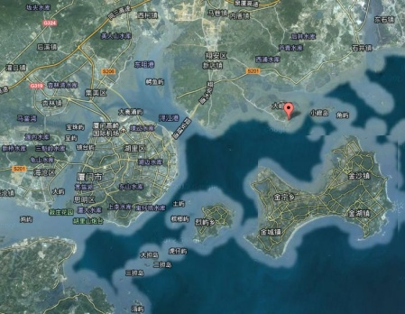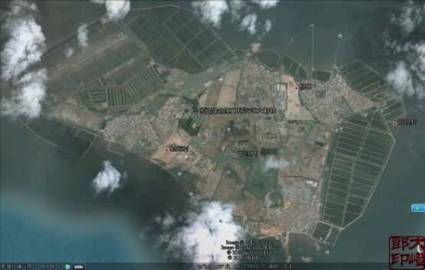
2-1-1大嶝岛地理位置（见红点） 2-1-2 大嶝岛全貌

- 大嶝盐场湿地

大嶝大桥周边滩涂、鱼塘、盐场是水鸟迁徙、觅食、和栖息的地方，常见鹬鸻科、燕鸥科、鹭科、鸭科、潜鸟科和鸊鷉科等水鸟（见图2-2-1至2-2-8）。
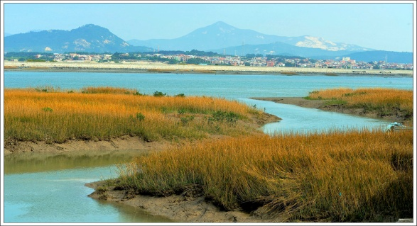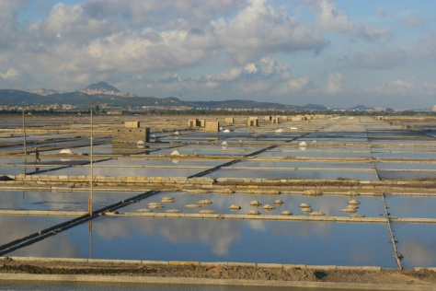
2-2-1 大嶝大桥红树林 2-2-2 大嶝盐场风光

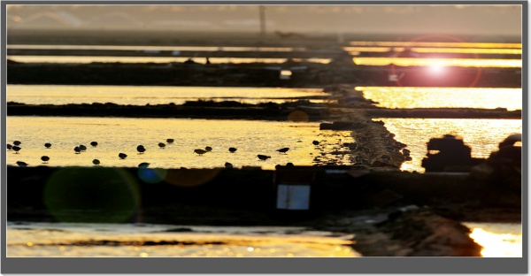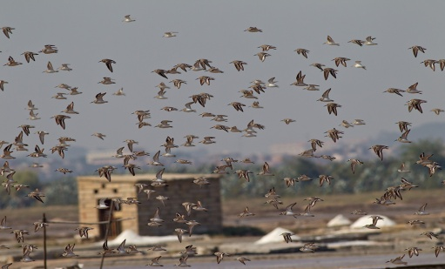
2-2-3 大嶝盐场鸟群（鹬鸻类为主） 2-2-4 大嶝盐场黑腹滨鹬群

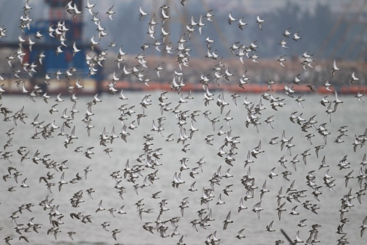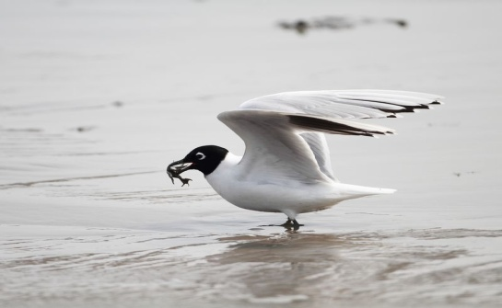
2-2-5 鸟浪（大嶝盐场） 2-2-6 觅食的黑嘴鸥（大嶝大桥附近的滩涂）

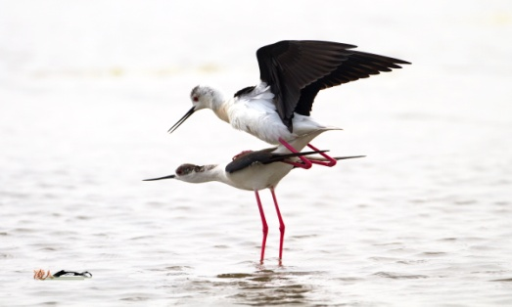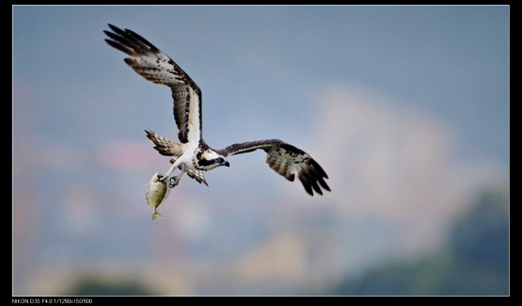
2-2-7 黑翅长脚鹬（大嶝大桥湿地） 2-2-8 鹗（大嶝大桥附近高空）

- 阳塘湿地

阳塘村位于大嶝岛东南部，其人口是大嶝最多的，有700多户，3000多人，且聚落呈块状分布，较集中。村内有一所幼儿园，70多个小孩，一所小学，6个班级，150多人（见图3-1-1）。
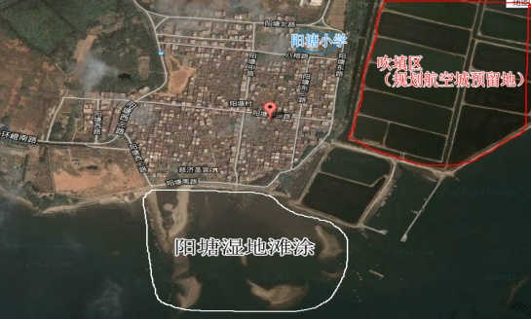
3-1-1 阳塘村概貌

阳塘村拥有大嶝岛最长的海岸线，最广阔的滩涂湿地和蚵区，其人为干扰较少，区内广大的潮间滩地孕育非常丰富的底栖生物，为鹬鸻科等涉禽主要的觅食区。阳塘湿地水鸟以鹬鸻科、燕鸥科、鹭科为主（见3-1-2至3-1-9）。
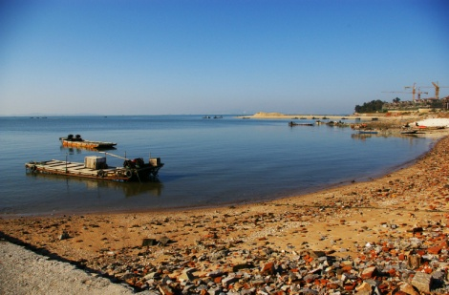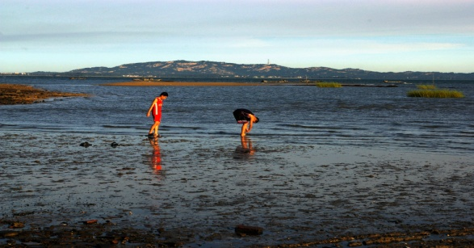
3-1-2 大嶝阳塘村浅海水域 3-1-3 大嶝阳塘滩涂湿地
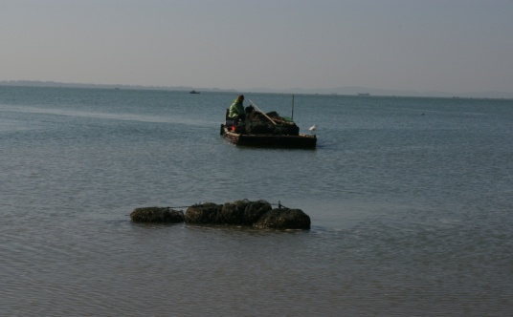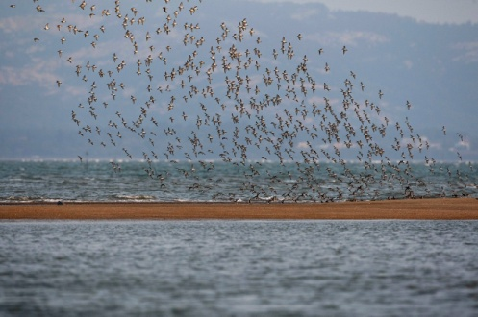
3-1-4 阳塘渔民竹筏上的白鹭 3-1-5 阳塘沙洲上的水鸟群
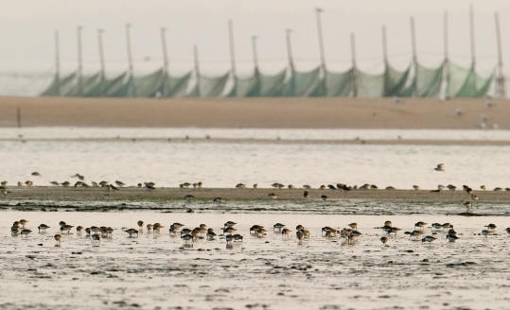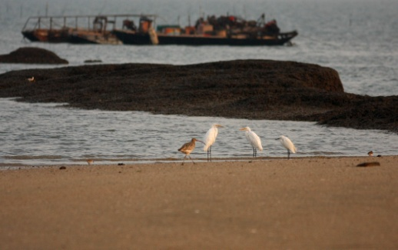
3-1-6 阳塘湿地水鸟觅食图 3-1-7 阳塘礁石上的大、小白鹭和白腰杓鹬
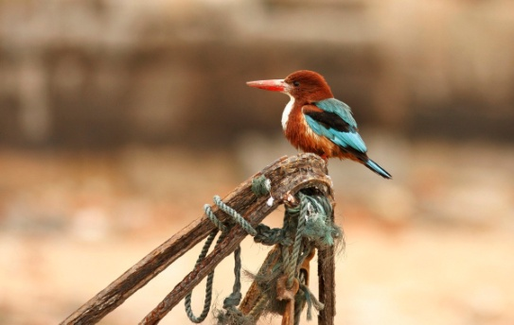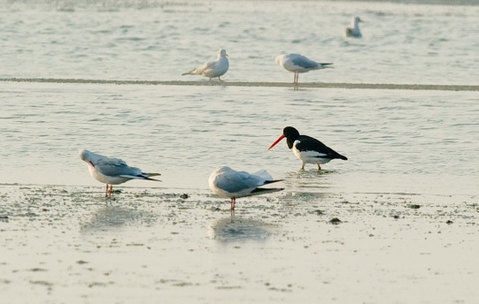
3-1-8 阳塘竹筏上的白胸翡翠 3-1-9 阳塘滩涂上的蛎鹬和红嘴鸥

- 该区域湿地资源面临的主要威胁

根据厦门观鸟会长期在此地的调查和访谈，我们认为，大嶝岛湿地面临的威胁主要是来自地方政府对该区域进行的填海造地导致的天然滩涂面积的急剧萎缩。目前已经在进行的项目包括：海峡论坛项目建设用地，厦门新机场的建设用地等。

大嶝岛居民目前主要收入来源有两项，一是来自滩涂和近海的捕捞业及海产品的销售，另一项是大嶝岛旅游的日渐兴旺带来的各种收入。地方政府在填海时对于所征收的滩涂补偿非常低廉，一亩滩涂约3-5000元人民币不等，理由是滩涂没有什么经济价值。但这显然对依赖滩涂的各种底栖类海产品为生的传统家庭带来了非常负面的影响，更不用说对依赖滩涂补充能量的各种水鸟了。

当地渔民虽然受教育程度较低（30岁以上的成人平均受教育水平为小学），但并没有打鸟和捡鸟蛋的不良习惯，所以当地才拥有如此多的生物多样性。但无论是在生态学还是旅游业的角度，缺少文化的当地渔民也并不了解这些候鸟和湿地的真正价值。

- 项目设计思路

本项目主要是通过从当地小学入手，利用教师及校长在当地的威望，引导家长们学习湿地相关知识，了解湿地的真正价值，增强当地居民对环境的保育动力以及与地方政府的谈判能力，减缓湿地面临的威胁。

由于可理解的原因，我们并不愿意与地方政府形成正面的冲突，所以我们的出发点是寻找一个可持续的具有湿地资源特色的经济发展模式，所以积极将我们的活动融入到大嶝岛正在蓬勃发展的旅游业当中也是我们有限考虑的方案。

本次活动紧紧是我们计划中关于大嶝岛社区保育能力推动的第一步，如果活动能够取得预期效果，我们将进一步和当地的中学、社区自治团体（主要由当地较有威望和经济实力的居民组成）进行后续的相关活动。

五、项目目标

本项目旨在通过由“厦门观鸟会”和位于大嶝岛上的“阳塘小学”、“大嶝郎网站”进行的系列合作，在大嶝岛开展针对以在地居民为主的湿地及湿地鸟类保育方面的宣传和教育活动，以增强在地居民对本土自然环境的关注和保育意识，减少对盐田、滩涂等湿地的破坏，保护湿地鸟类。

本项目还针对大嶝岛作为已知的黑嘴鸥在中国南方最大的冬季栖息地的重要地理位置，强化对大嶝岛黑嘴鸥及其他候鸟的鸟类调查工作，为地方政府在该区域今后的各项规划工作提供重要的保育类资讯。

本项目的目标是希望通过一系列的活动，实现对大嶝岛在地居民自发性环保意识的启蒙，激发他们对环境价值的重新认知，从而调动在地居民对本土生态环境自发的保护和改善的行动能力；同时也进一步深化地方政府的对大嶝岛及其湿地和湿地鸟类的生态及人文等价值的深度认知，为今后进一步的保育工作打下良好的社会基础。

六、项目内容简介

本项目计划周期为3个月，即从2012年9月下旬至2012年12月下旬。项目针对的主要对象为阳塘小学全体学生及家长。项目具体内容安排如下：

- 环境教育

厦门观鸟会将作为指导方，在阳塘小学开展一系列环境教育工作，包括但不限于：

- 由厦门观鸟会提供素材和负责印制以湿地及湿地鸟类保育为主题的张贴画（30张），在阳塘小学的走廊悬挂。
- 由厦门观鸟会具有资格的义工带学生们在校园及周边展开以认识盐田和滩涂湿地为主的湿地生态系统为主题的自然体验教育（配合黑板报的周期，每个年级1次，共计6次）

- 鸟类调查

- 项目周期内，厦门观鸟会将在大嶝岛进行每个月2次的鸟类调查，特别是对黑嘴鸥数量的变化情况进行严密的检测。
- 厦门观鸟会协助阳塘小学成立观鸟兴趣小组，将免费借给阳塘小学单、双筒望远镜数台，以鼓励学生及家长对观鸟活动的参与热情。同时厦门观鸟会将利用鸟类调查，对有兴趣的在地居民进行观鸟培训，建立鸟类资讯热线。对提供有重大价值发现资讯的在地居民进行奖励（注：此项活动所需各种开支不列入本项目预算）。

- 在地居民参与

印制大嶝岛常见湿地鸟类的折页，发放给学生及家长，开展“我与父母一起来认鸟”的活动。活动包括：

- 邀请学生和家长一起聆听以湿地鸟类为主导的湿地系列知识讲座（利用不少于3期）
- “鸟仔叫啥名？阿爸阿母告诉阮！” 大嶝岛常见鸟种闽南语鸟名征集活动；
- “父母告诉我的鸟类故事”征文比赛；
- “我的观鸟日记”及“我的湿地观察日记”（以上日记含绘画）评比；
- “带上娃儿去看鸟”摄影比赛。
- 对上述2.3.4项的优秀作品，制作成喷绘在校园、社区广场展出。

- 社区发展计划

- 鉴于大嶝岛游客日益增多，本项目拟在阳塘慈济宫（大嶝岛重要的旅游景点）举办3次周末大嶝水鸟图片展（图片由厦门观鸟会负责制作），由阳塘小学的学生作为志愿者派发大嶝水鸟折页，把大嶝湿地保护和水鸟观光向游客进行宣导。共同呼吁他们爱护大嶝环境，保护大嶝湿地及水鸟。
- （三）中提到的喷绘也将同时在慈济宫展出。
- 本项目拟通过在小学生及其家长中间开展“大嶝岛最佳观赏点”的征集活动，借鉴金门的旅游规划经验，由厦门观鸟会的义工负责指导，绘制“大嶝岛文化历史游”、“大嶝岛自然生态游”的绿地图各一份，并由交由大嶝街道办负责后续宣传。

本项目拟通过系列活动，最终促成厦门市政府对大嶝岛生态旅游及其他人文历史价值的深度认知，从而为未来的大嶝岛湿地保护工作营造良好的社会基础。

- 媒体参与

- 厦门观鸟会将动用所属媒体资源，力邀厦门市主要媒体（厦门电视台、厦门卫视、厦门晚报、厦门商报、海峡导报等本地主流媒体）对本次活动做持续性的报道。
- 大嶝郎网站作为面向大嶝居民的社区性网站，将对上述活动做详细的跟踪报道，并且展示各项活动，特别是学生及家长共同参与的项目成果。
- 厦门观鸟会网站将对本项目设立专贴做同步跟踪报道。
- 厦门观鸟会及参与活动的鸟友们的新浪微博将对本次活动做同步报道。

七、资金投入

- 本项目资金投入参见后文的预算表，共计人民币25,080元。
- 本项目拟向资金资助方申请项目资金共计人民币25,000元整，资金不足部分将由厦门观鸟会自行解决。
- 项目结束后，若资金剩余比例少于10%，剩余资金将作为资金赞助方给厦门观鸟会的捐赠，指定用于厦门观鸟会今后的宣传教育类活动。若剩余资金比例超过10%，超过10%部分将返还给资金资助方。
- 由于厦门观鸟会目前非一级协会，如果资金赞助方无法直接将款项以现金形式汇入由厦门观鸟会指定的账户，而是需要发票，则我们需要给予资金周转方10%的管理费。特此说明。

八、预期产出

本次活动的有形产出包括：

- 大嶝岛常见鸟种观赏折页
- 湿地系列知识讲座（3期）
- 校园张贴画（30张）
- 湿地自然体验活动（6次）
- 鸟类调查及数据统计与分析（项目期内6期，项目期外继续进行）
- 大嶝常见鸟种的闽南语鸟名与学名对照表
- “父母告诉我的鸟类故事”、“我的观鸟日记”、“我的湿地观察日记”、“我和父母去看鸟”优秀作品喷绘展
- 大嶝岛水鸟图片展
- “大嶝岛文化历史游”、“大嶝岛自然生态游”绿地图各1份
- 阳塘小学成立观鸟兴趣小组
- 大嶝郎网站、厦门观鸟会网站的全程跟踪报道
- 厦门市各种媒体的报道

本次活动的无形产出包括但不限于：

- 改变当前大嶝岛居民对周边生态及人文环境感知缺乏的局面，增强在地居民对生态环境，特别是以盐田和滩涂为主的湿地与湿地鸟类的关注和认知，强化在地居民对所处环境综合价值的认知。
- 增强游客对大嶝岛的人文及自然环境的关注。
- 推动社会对大嶝岛湿地及鸟类的关注。
- 由于厦门鸟会的很多年轻的会员同时也是厦门各高校的环保社团的成员，通过本活动，将会在厦门高校学生环保团体与大嶝岛社区之间建立联系的桥梁。为大嶝岛地区未来的湿地及湿地鸟类保护工作提供更多的社会资源。

九、合作伙伴

- 阳塘小学

厦门市翔安区阳塘小学位于大嶝岛阳塘村，现有学生155人，6个班级。校园面积6872平方米，各种教学设备齐备。学校立足本地，秉持“一切为了孩子，一切为了明天”的办学宗旨，积极开展“咱厝的故事——传承与发展”等地方特色教育。2011年1月被评为翔安区第四届“文明学校”。

- 大嶝郎网站

“大嶝郎”网站（http://www.dadenglang.com/）创建于2011.10月，立足大嶝本土社区，充分挖掘大嶝人文、历史及自然资源，意在努力提升大嶝岛居民对海岛家园的认知和热爱，自发性的为本社区的发展贡献力量。目前大嶝郎网站已有注册会员700多人，帖子2万多条，日均浏览量在500左右。经过半年多的运行，“大嶝郎”网站已经成为大嶝岛第一网络社区，具有一定的社会知名度和美誉度，也是外界了解大嶝的首选网络平台。

- 预算表

 | 义工补贴 | 制作费 | 工具/奖品费 | 版权费 | 设计费 | 合计（元）
湿地知识讲座 | 100元*3次 |  |  |  |  | 300
校园张贴画 |  | 20元*30张 |  | 20元*30张 |  | 1,200
自然体验 | 50元*5人*6次 |  | 100元*6次 |  |  | 2,100
鸟类调查 | 50元*4人*6次 |  |  |  |  | 1,200
观鸟折页 |  | 1元*4000份 |  |  | 500元 | 4,500
征文等比赛喷绘展 | 50元*20人次 | 2000元 |  |  | 500元 | 3,500
征文等比赛奖品 |  |  | 1500元 |  |  | 1,500
大嶝岛水鸟图片展 | 50元*10人次 | 20元*100张 |  | 20元*100张 |  | 4,500
绿地图绘制 | 50元*6人次 | 100元*2份 |  |  | 500元*2份 | 1,500
活动用横幅、海报等 |  | 2000元 |  |  | 500元 | 2,500
项目预算 |  |  |  |  |  | 22,800
预算冗余度10% |  |  |  |  |  | 2,280
累计预算 |  |  |  |  |  | 25,080

说明：
- 由于大嶝岛距离厦门本岛比较远，从厦门市区前往阳塘小学，单程公交车行程超过2个小时，所以义工补贴涵盖了：误餐补贴和交通/汽油补贴两个部分。
- 根据以往类似项目预算的经验，本项目预算冗余度暂定为10%。

十一、其他

- 项目负责人简介

本项目由朱敬恩担任项目负责人，胡菲担任后备项目负责人。二位简介如下：

- 朱敬恩（网名：山鹰），厦门观鸟会资深会员，现任厦门观鸟会干事团总协调人，管理学博士，具有多年的项目管理及组织协调经验，同时也是已经开展8年的中国沿海水鸟同步调查项目的水鸟调查员，具有丰富的水鸟调查经验。

- 胡菲（网名：菲菲），厦门观鸟会资深会员，著名高校环保社团“厦大绿野”的创始团队成员之一，长期关注并指导国内各地的绿色营、自然培训营等活动，具有丰富的自然体验引导知识和经验。

